**第七单元过关检测卷**

**一、填空并不难，全对不简单。(每题3分，共15分)**

1.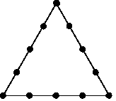左边三角形中，每条边有(　　)个点，一共有(　　)个点。

2．一根钢筋每2 m截一段，截了3次正好截完，这根钢筋长(　　)m。

3．时钟敲3下用6秒，敲5下要用(　　)秒。

4．在圆形花坛边上摆12盆菊花，每相邻两盆菊花之间摆3盆月季花，共可以摆(　　)盆月季花。

5．有一个正五边形花坛，如果在每一边上放8盆花，至少要用(　　)盆花。

**二、脑筋转转转，答案全发现。(每题3分，共15分)**

1．一根绳子要截成20根跳绳，需要截(　　)次。

A．19　　B．20　　C．21　　D．22

2．在周长为42厘米的圆形蛋糕周围每隔3厘米插一根小蜡烛，一共可以插(　　)根小蜡烛。

A．15 B．14 C．16 D．13

3．把10根彩带接成一根，需要打(　　)个结。

A．10 B．11 C．8 D．9

4．18颗黑珠子穿成一圈，如果在相邻两颗黑珠子中间穿上一颗白珠子，可以穿上(　　)颗白珠子。

A．18 B．17 C．16 D．19

5．从学校门口到街中心的公路长600 m，现在有61面彩旗，如果要在公路的一边插上彩旗，每隔10 m插一面，恰好插完的插法是(　　)。

A．两端都不插 B．只插一端

C．两端都插 D．无法确定

**三、判断。(每题2分，共10分)**

1.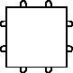一张方桌可以坐8人，两张这样的方桌并起来，可以坐16人。

(　　)

2．一根20米长的铁丝，剪了4次，平均每段长5米。 (　　)

3．小红和小明住在同一幢楼里，小红住三楼，小明住六楼，小明说：“我走的楼梯数是小红的2倍。” (　　)

4．在相距100米的两幢大楼之间栽树，每隔10米栽一棵，共要栽10棵。(两端均不栽) (　　)

5．几名同学排成一排做操。从左至右报数时，林林是第5个。从右至左报数时，林林是第3个。这排共有8名同学。 (　　)

**四、你能给下列问题选出正确答案吗？请在正确答案后面的(　　)里面画“√”。(每题4分，共12分)**

1.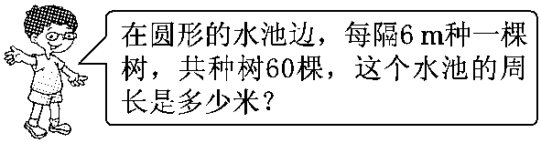

(60＋1)×6 (　　)

(60－1)×6 (　　)

60×6 (　　)

2.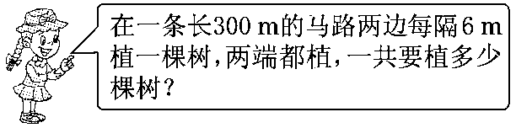

(300÷6－1)×2 (　　)

(300÷6＋1)×2 (　　)

300÷6×2 (　　)

3.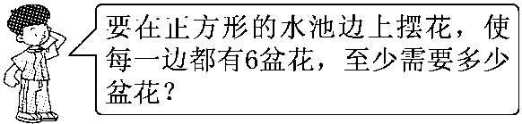

6×4 (　　)

6×4＋4 (　　)

6×4－4 (　　)

**五、植树问题巧对比。(12分)**

在一条长50 m的小路一边栽杨树，每隔2 m栽一棵。

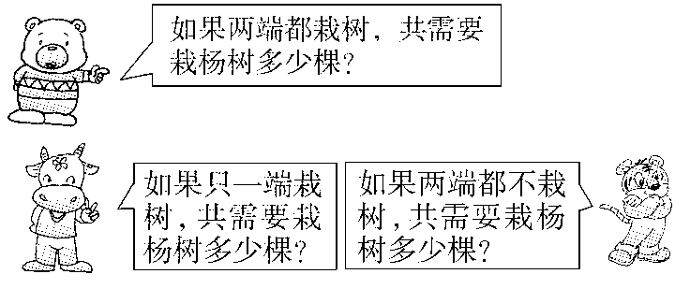

**六、解决问题。(第7题6分，其余每题5分，共36分)**

1．教室的走廊长18米，如果沿一侧每隔3米放一盆花(两端不放)，需要多少盆花？

2．为净化环境，银雀山公园在一条长480米的道路一侧设置垃圾桶，每隔40米放一个(两端都放)，一共需要多少个垃圾桶？

3．路两边装有路灯，每相邻两盏路灯相距50米。乐乐从第1盏路灯走到第20盏路灯，一共走了多少米？

4．甲、乙两地相距20千米，每隔4千米设一个站牌，甲、乙两地之间(甲、乙两地除外)一共设有多少个站牌？

5．沿一个周长是56米的圆形溜冰场边挂彩灯，每隔7米挂一盏彩灯，可以挂多少盏彩灯？

6．圆形湖泊的一周全长为1800米，现在沿湖泊周围每隔6米栽一棵柳树，每两棵柳树之间栽一棵桃树。湖泊周围栽了多少棵柳树？多少棵桃树？

7．学校教学楼前摆放了一个方阵花坛。这个花坛的最外层每边各摆放10盆花，最外层共摆放了多少盆花？这个方阵一共摆放了多少盆花？

**答案**

一、1．5　12　2．8　3．12　4．36　5．35

二、1．A　2．B　3．D　4．A　5．C

三、1．×　2．×　3．×　4．×　5．×

四、1．60×6(√)　2．(300÷6＋1)×2(√)

3．6×4－4(√)

五、两端都栽：50÷2＋1＝26(棵)

只一端栽：50÷2＝25(棵)

两端都不栽：50÷2－1＝24(棵)

六、1．18÷3－1＝5(盆)　2．480÷40＋1＝13(个)

3．(20－1)×50＝950(米)

4．20÷4－1＝4(个)

5．56÷7＝8(盏)

6．柳树：1800÷6＝300(棵)　桃树：300棵

7．(10－1)×4＝36(盆)　10×10＝100(盆)